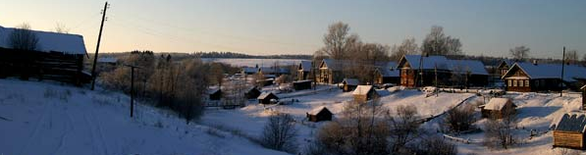

ВЕСТИ ШЕЛТОЗЕРЬЯ
№ 7 июль
вести шелтозерья

Информационный бюллетень Шелтозерского вепсского сельского поселения 27.07.2017 год
распространяется бесплатно
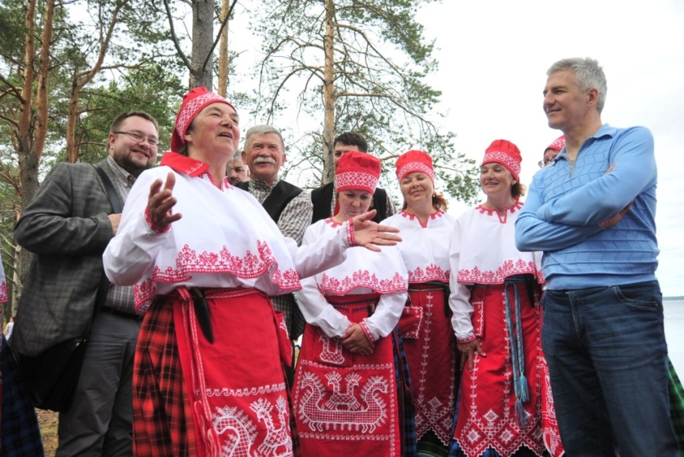
«Шелтозером это село величают. Песни там льются с крутых берегов»
Сразу три юбилея объединил в себе праздник вепсской культуры «Древо жизни», который прошел 15 июля недалеко от села Шелтозеро. Он был посвящен таким знаменательным датам, как 80-летие вепсского народного хора, 50-летие этнографического музея, который на протяжении многих лет сохраняет язык и самобытную культуру вепсского народа и 30-летие самого праздника. Уютная поляна среди сосен на берегу Онежского озера в этот день принимала гостей не только из районов Карелии. Повсюду слышалась финская речь наших приграничных соседей, для многих из которых республика давно стала родной. Всех, кто приехал на праздник, встречали миловидные девушки в национальных костюмах с плетеными корзинками в руках, наполненными разноцветными шелковыми ленточками (их нужно было завязать на деревце, загадав заветное желание) и вкусными конфетами с предсказаниями. Надо сказать, что предсказания не были четкими, а скорее пытались направить человека по правильному пути...
«Древом жизни» мы праздник назвали, чтобы сберечь самобытности нить, чтобы повсюду о вепсах узнали, как народ умеет любить и дружить, - поприветствовала гостей ведущая мероприятия, среди которых были и руководители республики.
«Дорогие шелтозерцы, сегодня мы можем окунуться в одну из прекрасных традиций нашей родной Карелии, потому что все знаем о том, что Карелия — это место, где сегодня проживают представители очень древнего и близкого к карелам и финнам народа вепсов, о которых можно прочитать во многих летописях. Даже летопись «Сказание о земле Русской», содержит воспоминания о том, что издревле на русской территории проживал народ весь, то есть предки современным вепсов. Поэтому крайне важно делать все, для того, чтобы сохранить традиции, язык вепсского народа. Сохранение культуры и языков коренных народов Карелии — это одна из самых наших важнейших задач. Я хочу пожелать жителям Шелтозера, среди которых представители многих национальностей, мира, любви согласия, благоденствия и сохранения традиций родной земли», - сказал руководитель региона Артур Парфенчиков.
Ирина Сафонова, Глава Шелтозерского вепсского поселения, поприветствовала всех на вепсском и русском языках, сказав, что ежегодно «Древо жизни» собирает в Шелтозере людей разных национальностей и вероисповеданий: «Праздник стал одним из символом единства и согласия нашего многонационального народа. Культура — это то, что объединяет. Мне приятно в этот день пригласить на сцену родителей, чьи дети родились в 2016-2017 годах. Прошлое и будущее наших вепсских поселений в детях. Пусть больше детей рождается с каждым годом на вепсской земле!»

РЕСПУБЛИКА КАРЕЛИЯ
ПРИОНЕЖСКИЙ МУНИЦИПАЛЬНЫЙ РАЙОН
АДМИНИСТРАЦИЯ
ШЕЛТОЗЕРСКОГО ВЕПССКОГО СЕЛЬСКОГО ПОСЕЛЕНИЯ

ПОСТАНОВЛЕНИЕ
От 24 июля 2017г. № 49
Об установлении охранной зоны
С целью обеспечения населения, органов управления и контролирующих природоохранных организаций достоверной информацией о состоянии гидрометеорологической обстановки и загрязнения окружающей природной среды, в соответствии со ст. 56 Земельного Кодекса РФ, Федеральным законом от 19.07.1998 г №113-ФЗ « О гидрометеорологической службе», постановлением Правительства РФ от 27.08.1999г. №972 «Об утверждении Положения о создании охранных зон стационарных пунктов наблюдений за состоянием окружающей природной среды, ее загрязнением», приказом Минприроды РФ от 31.10.2008 г. №299 «Об утверждении Административного регламента исполнения Федеральной службой по гидрометеорологии и мониторингу окружающей среды государственной функции по обеспечению функционирования на территории Российской Федерации пунктов гидрометеорологических наблюдений и системы получения, сбора и распространения гидрометеорологической информации», Уставом Шелтозерского вепсского сельского поселения, Администрация Шелтозерского вепсского сельского поселения
ПОСТАНОВЛЯЕТ
- Установить охранную зону стационарного пункта государственной наблюдательной сети Росгидромета - гидрологического поста ГП - р. Шелтозерка – с. Шелтозеро (далее НП) в виде земельного участка, ограниченного в плане местности замкнутой линией, отстоящей от границ НП на расстоянии 200 метров во все стороны, с учетом расположения в существующей застройке.
- Землепользователям, размещающимся в пределах охранной зоны НП, вести хозяйственную деятельность в соответствии с Порядком выполнения работ в охранных зонах гидрометеорологических станций, утвержденным приказом Госкомгидромета от 29.06.1983 №132, по согласованию с Карельским ЦГМС - филиалом ФГБУ «Северо-Западное УГМС»
- Настоящее постановление подлежит опубликованию в информационном бюллетене «Вести Шелтозерья» и на сайте Шелтозерского вепсского сельского поселения
Глава Шелтозерского вепсского
сельского поселения И.М. Сафонова

Объявление

В августе 2017 года будет объявлен аукцион на ремонт асфальтного покрытия по ул. Молодежная от д. №11 до д. №17, сумма контракта составит 832,3 тыс. руб.

За счет средств дорожного фонда Шелтозерского вепсского сельского поселения выполнены работы по установке опор уличного освещения на ул. Пионерская до моста через р. Шелтозерка, сумма выполненных работ составила –226,39 тыс. руб.

Продолжаются работы по ремонту дренажной системы на ул. Молодежная , до конца июля будут установлены водопропускные трубы, обеспечивающие отвод воды под проездами у многоквартирных домов. Общая сумма выполненных работ составит более 70 тыс. руб.

ЕСЛИ ВЫ ОКАЗАЛИСЬ ВБЛИЗИ ОЧАГА ПОЖАРА В ЛЕСУ

Если Вы оказались вблизи очага пожара в лесу или на торфянике и у Вас нет возможности своими силами справиться с его локализацией, предотвращением распространения и тушением пожара, немедленно предупредите всех находящихся поблизости людей о необходимости выхода из опасной зоны. Организуйте их выход на дорогу или просеку, широкую поляну, к берегу реки или водоема, в поле. Выходите из опасной зоны быстро, перпендикулярно к направлению движения огня. Если невозможно уйти от пожара, войдите в водоем или накройтесь мокрой одеждой. Выйдя на открытое пространство или поляну дышите воздухом возле земли – там он менее задымлен, рот и нос при этом прикройте ватно-марлевой повязкой или тряпкой. После выхода из зоны пожара сообщите о месте, размерах и характере пожара в администрацию населенного пункта, лесничество или противопожарную службу, а также местному населению. Знайте сигналы оповещения о приближении зоны пожара к населенному пункту и принимайте участие в организации тушения пожаров. Пламя небольших низовых пожаров можно сбивать, захлестывая его ветками лиственных пород, заливая водой, забрасывая влажным грунтом, затаптывая ногами. Торфяные пожары тушат перекапыванием горящего торфа с поливкой водой. При тушении пожара действуйте осмотрительно, не уходите далеко от дорог и просек, не теряйте из виду других участников, поддерживайте с ними зрительную и звуковую связь. При тушении торфяного пожара учитывайте, что в зоне горения могут образовываться глубокие воронки, поэтому передвигаться следует осторожно, предварительно проверив глубину выгоревшего слоя.
ОТВЕТСТВЕННОСТЬ ЗА НАРУШЕНИЕ ПРАВИЛ ПОЖАРНОЙ
БЕЗОПАСНОСТИ В ЛЕСУ
Административная ответственность − за нарушение правил пожарной безопасности: разведение костров, выжигание травы, бросание горящих спичек, окурков и горячей золы из курительных трубок предусматривает штраф:
для физических лиц − от 1,5 до 2,5 тыс. руб. (3-4 тыс. руб. в условиях противопожарного режима);
для должностных лиц − от 5 до 10 тыс. руб. (10-20 тыс. руб.);
для юридических лиц − 30-100 тыс. руб. (100-200 тыс. руб.).
Официальное информационное издание местного самоуправления Шелтозерского вепсского сельского поселения
Адрес: 185514, РК, Прионежский район, село Шелтозеро, ул. Лисицыной, д.19. Тел. 53-93-71, 53-89-66. E-mail: admshelt@onego.ru
Отпечатано на оргтехнике администрации Шелтозерского вепсского сельского поселения. Тираж –150 экз.

